LAPORAN JOBSHEET 02 DESAIN DAN PEMROGRAMAN WEB

- Praktikum 1
  - Class index.html
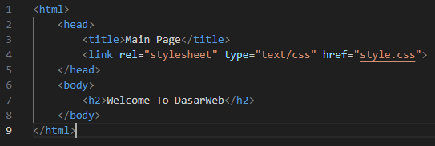
  - Class style.css
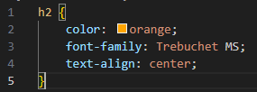
  - Web Pages


- Praktikum 2
  - Class div.html
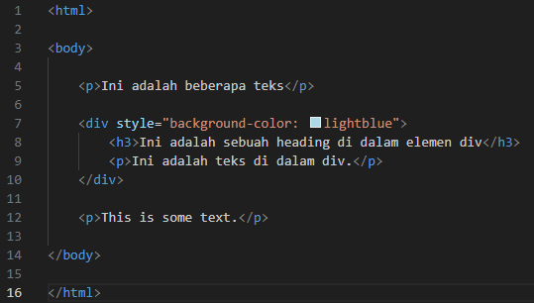
  - Web Pages
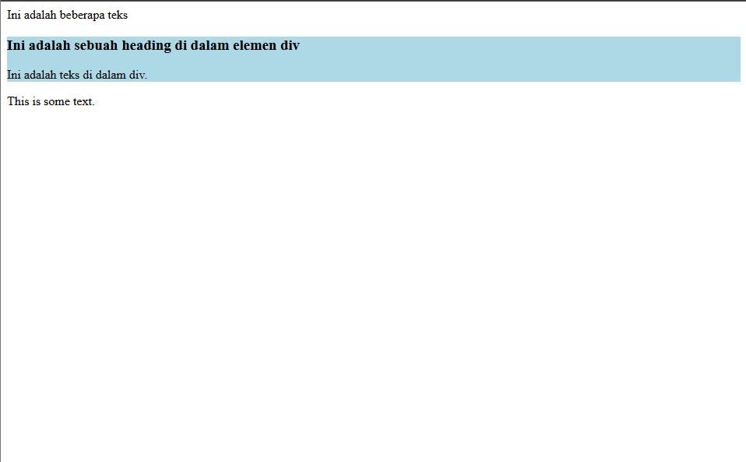
  - Pertanyaan:
- Jawaban:
Div digunakan untuk memisahkan atau membuat container dan dapat memiliki style yang berbeda dengan tulisan yang lain

- Praktikum 3
  - Class index.html
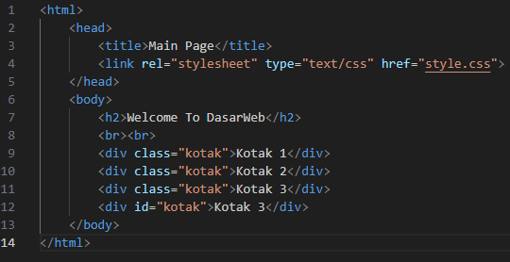
  - Class style.css
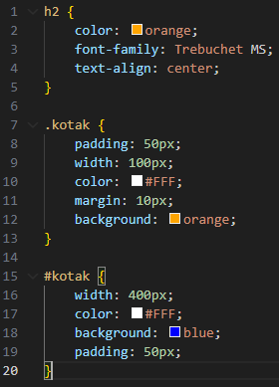
  - Web Pages
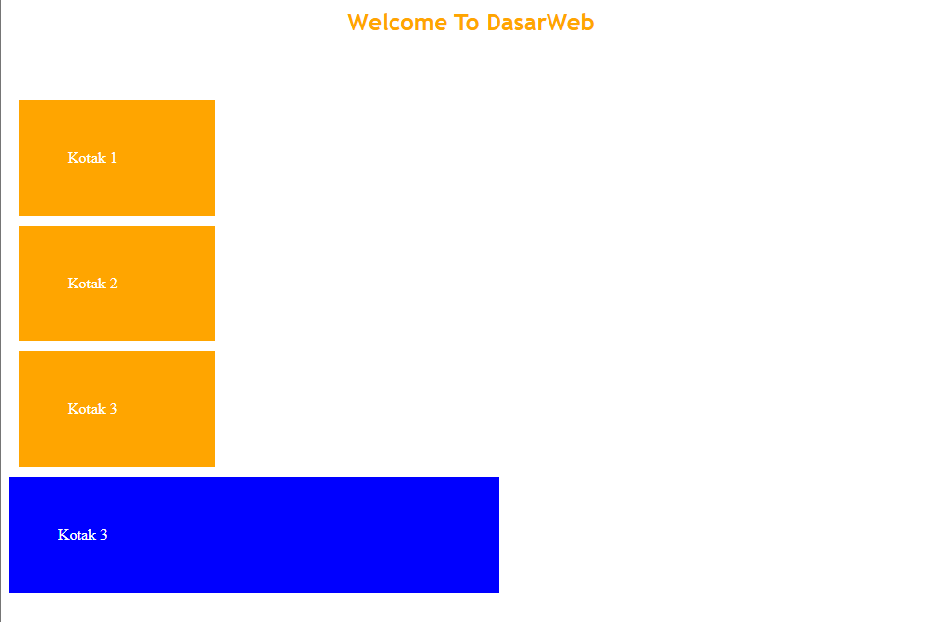
  - Pertanyaan:
- Jawaban:
Class dapat digunakan ke beberapa tulisan sedangkan id hanya dapat digunakan oleh satu saja

- Praktikum 4
  - Class style.css
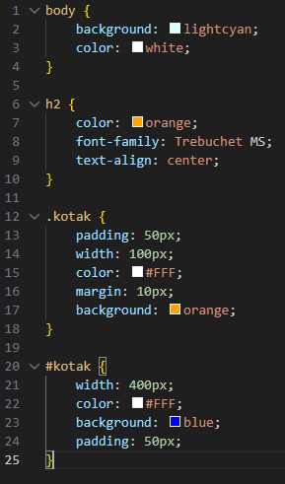
  - Web Pages
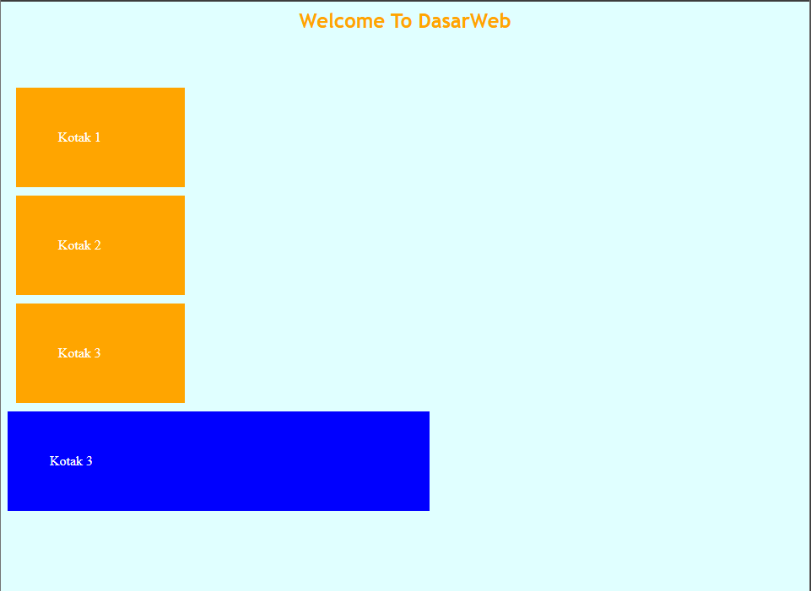
  - Pertanyaan:
- Jawaban:
Background dari web berubah warna serta yng berubah warna hanya background dari body dan elemen yang yang lain tidak berubah

- Praktikum 5
  - Web Pages
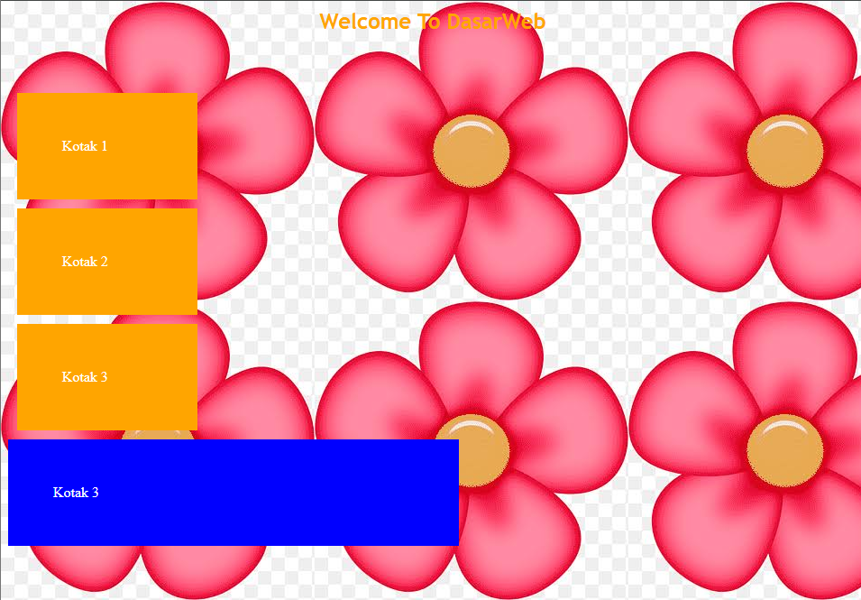
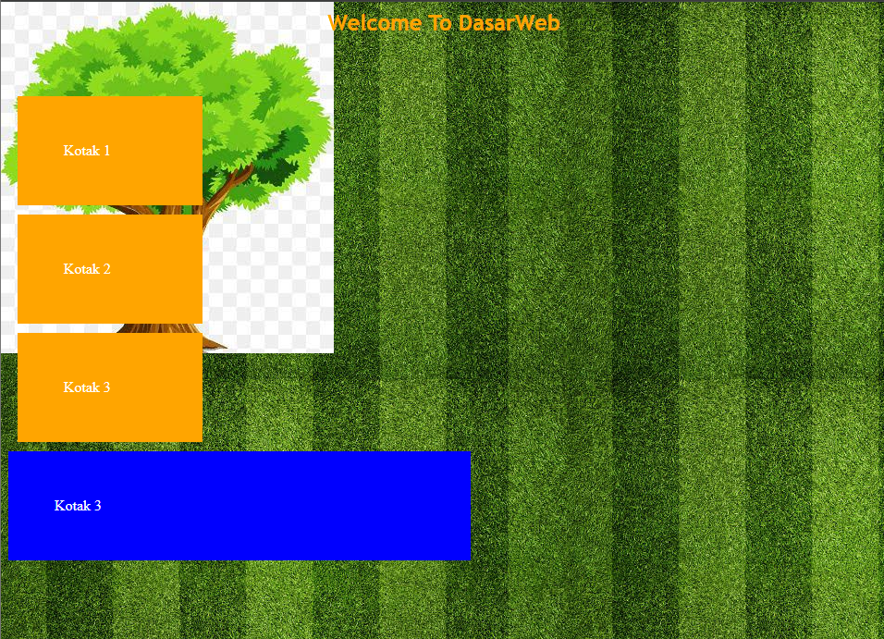
  - Pertanyaan:
- Jawaban:
Merubah background dengan gambar yang berulang ulang
- Jawaban:
Menambahkan background menjadi dua, pertama, background yang tidak berulang dan kedua, background yang berulang

- Praktikum 6
  - Web Pages
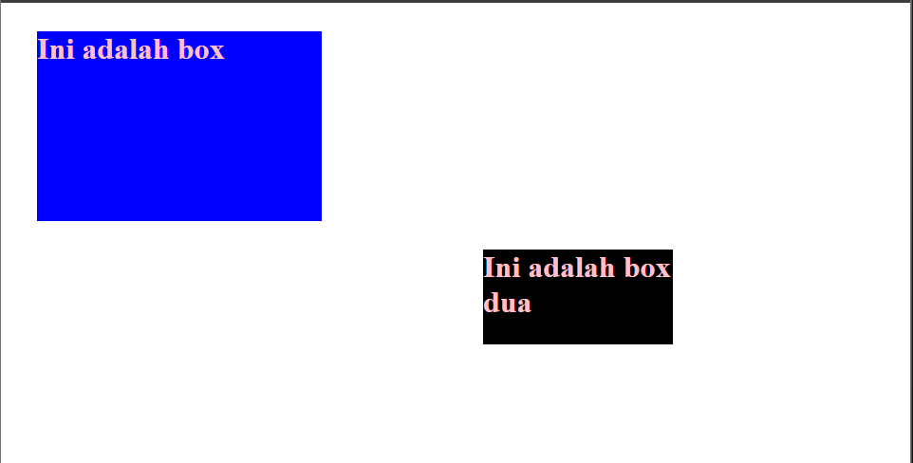
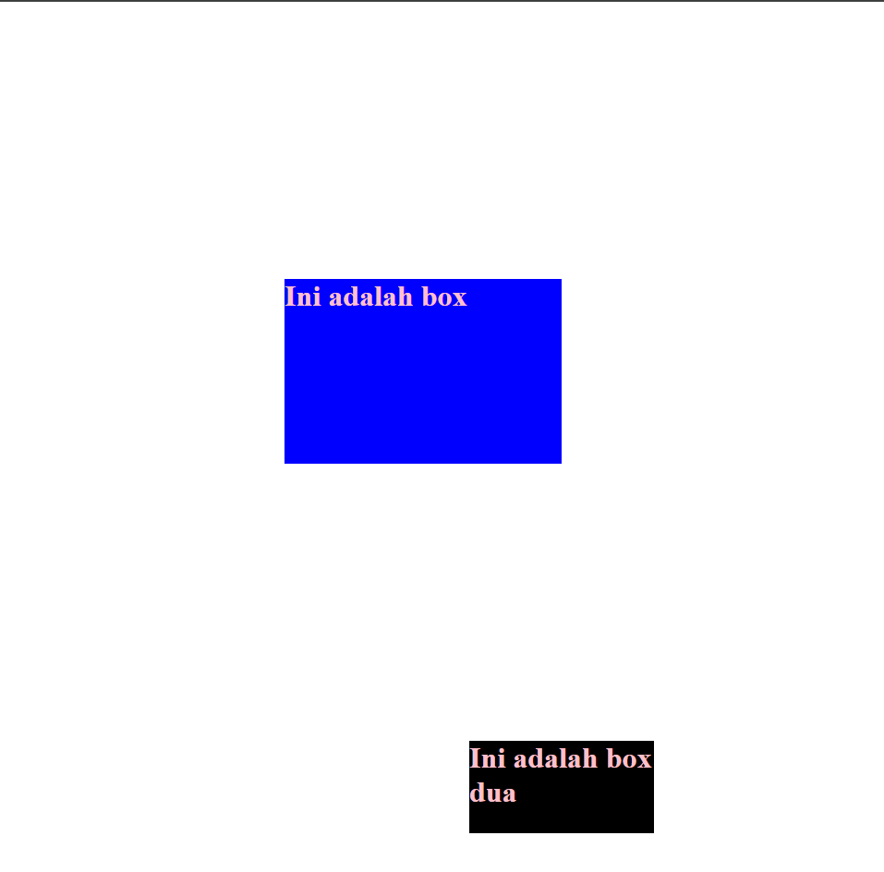
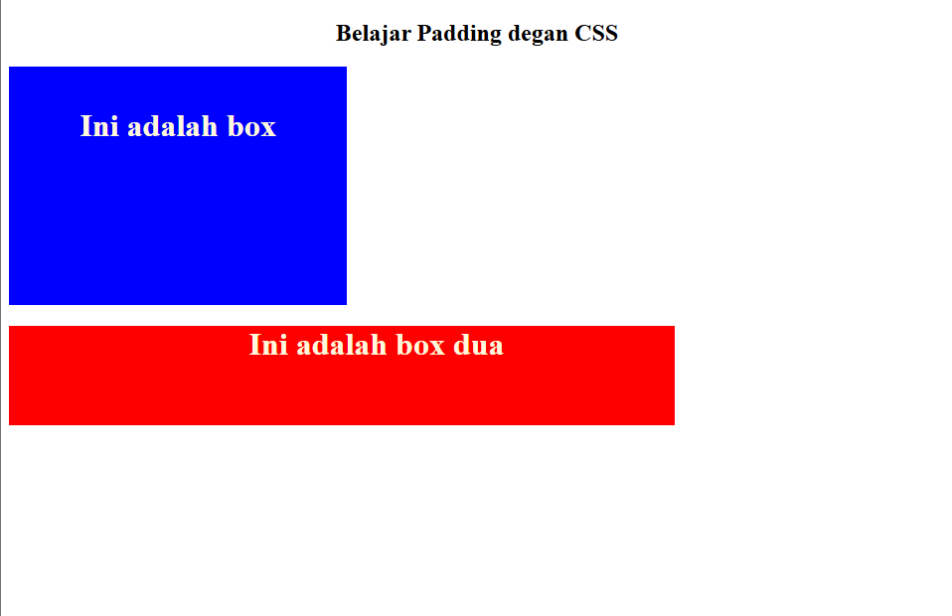
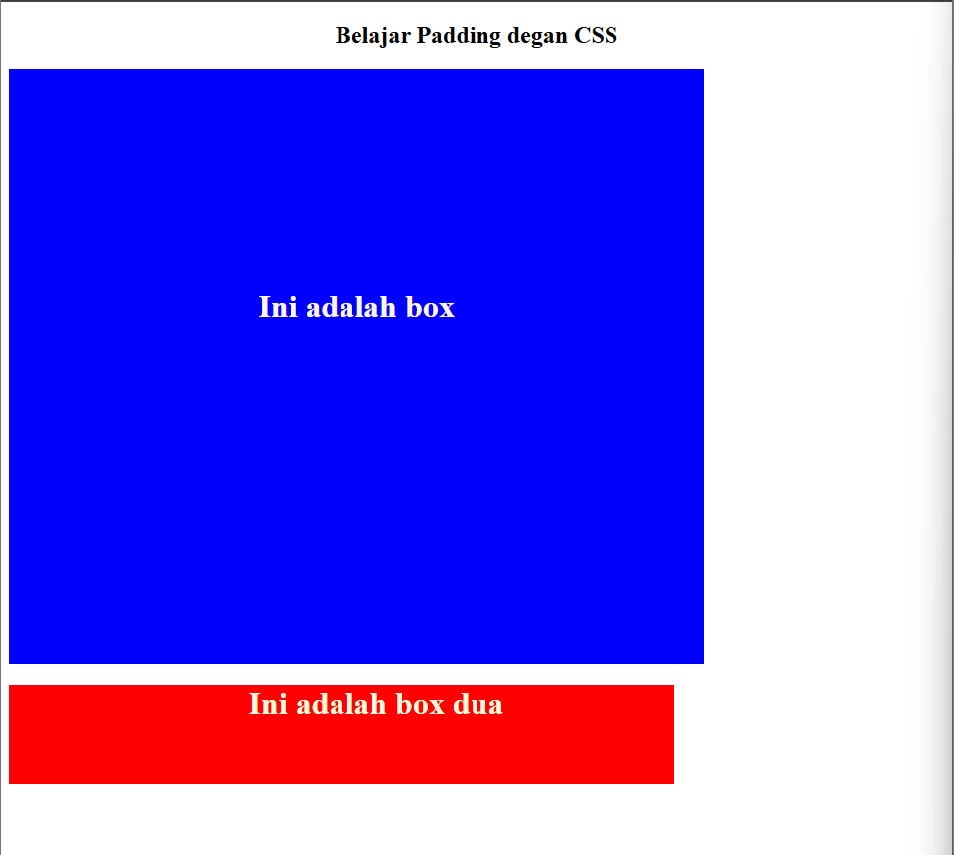

  - Pertanyaan:
- Jawaban:
Membuat 2 box dengan ukuran masing masing dan tempat yang berbeda
- Jawaban:
Mengganti margin dari box menjadi 300, berarti panjang kanan, kiri, atas, bawah sepanjang 300px
- Jawaban:
Padding adalah jarak dari konten ke batas garis container.
- Jawaban:
Berbeda dengan box-dua, padding tanpa ada tambahan left right top bottom akan otomatis menyamakan semuanya menjadi ukuran yang diinginkan

- Praktikum 7
  - Web pages
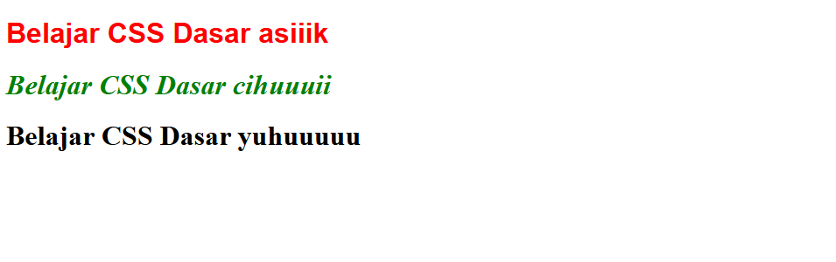
  - Pertanyaan:
- Jawaban:
Mengatur font, style, ukuran, warna dll dari tulisan sebuah class

- Praktikum 8
  - Web Pages



  - Pertanyaan:
- Jawaban:
Menambahkan text yang jika di klik akan menuju ke link yang dituju
- Jawaban:
Setelah diklik link menjadi greenyellow

- Praktikum 9
  - Web pages
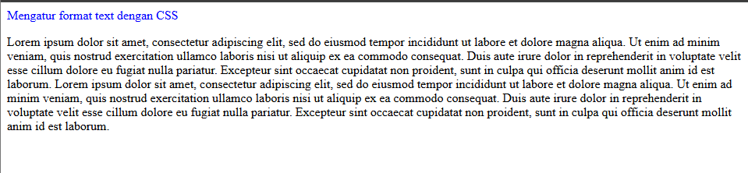
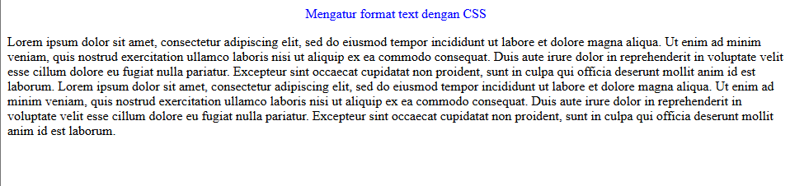
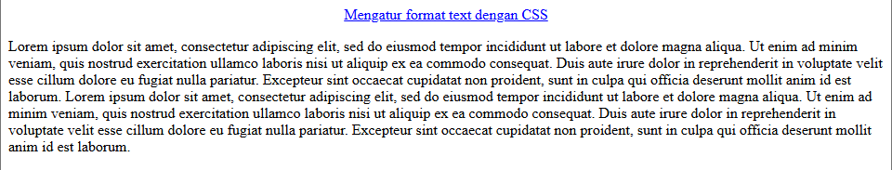
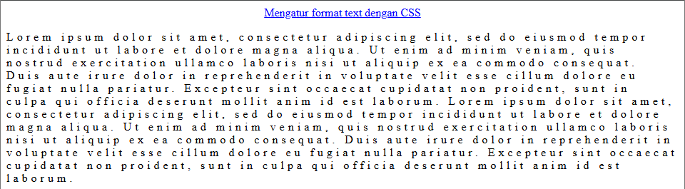
  - Pertanyaan:
- Jawaban:
Mengatur style text sesuai yang kita ingingkan
- Jawaban:
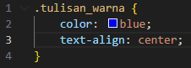
- Jawaban:
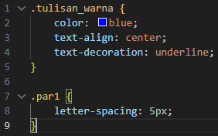
- Jawaban:
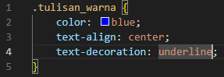

- Praktikum 10
  - WebPages
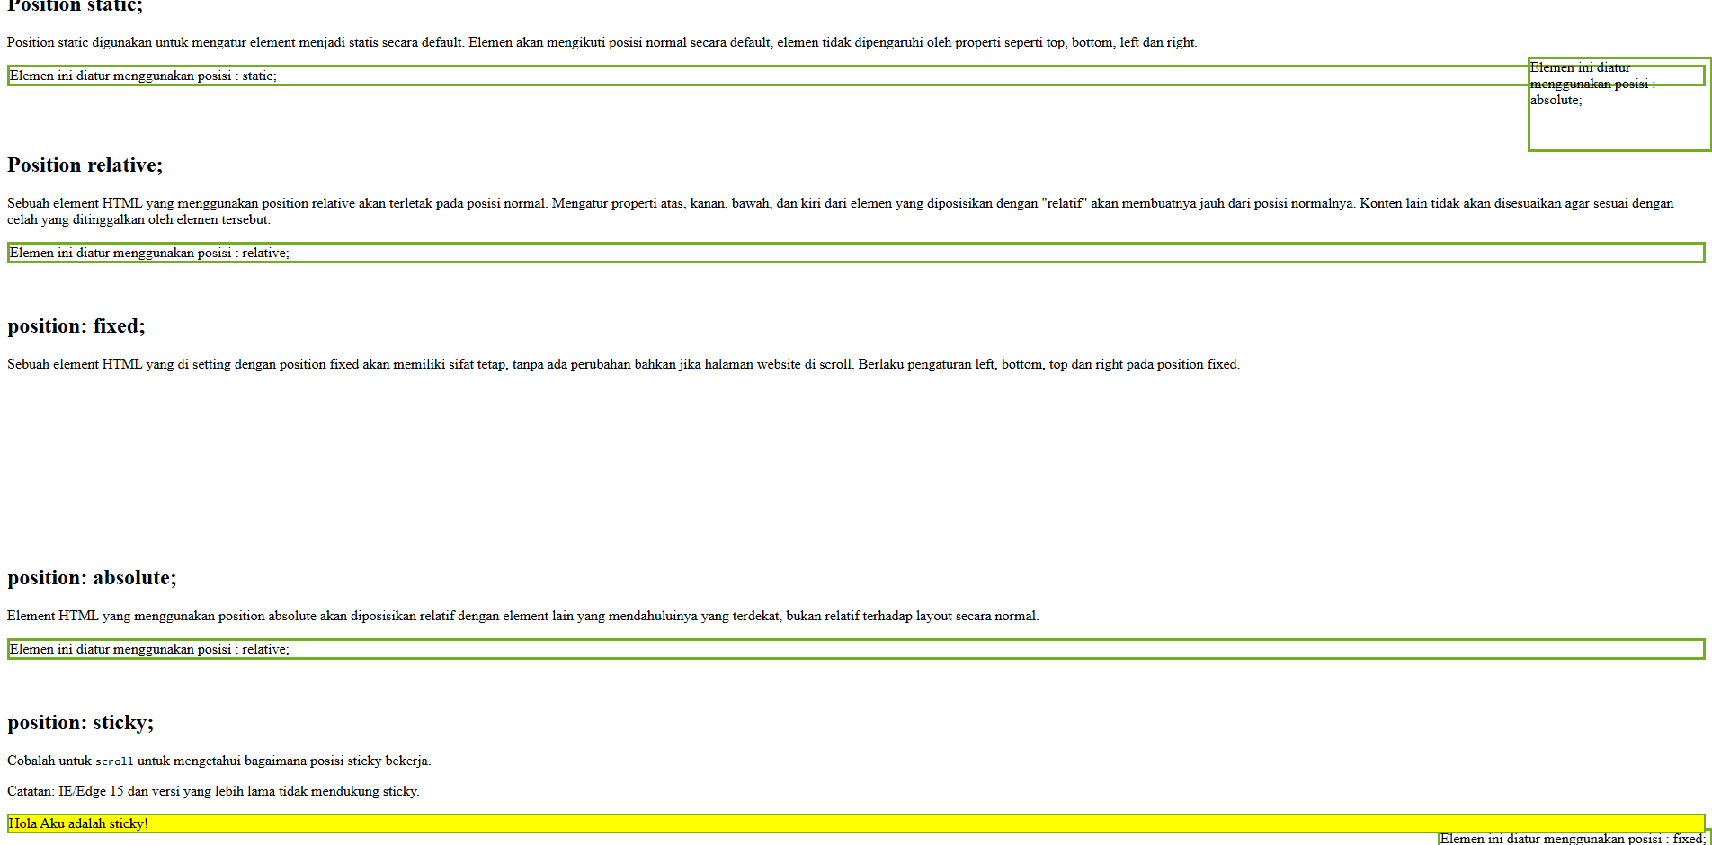
  - Pertanyaan:
- Jawaban:
Position digunakan untuk mengatur posisi dari sebuah kode seperti fixed, relative, absolute, static, sticky, semua digunakan sesuai kebutuhan dan kegunaannya masing masing

- Praktikum 11
  - WebPages
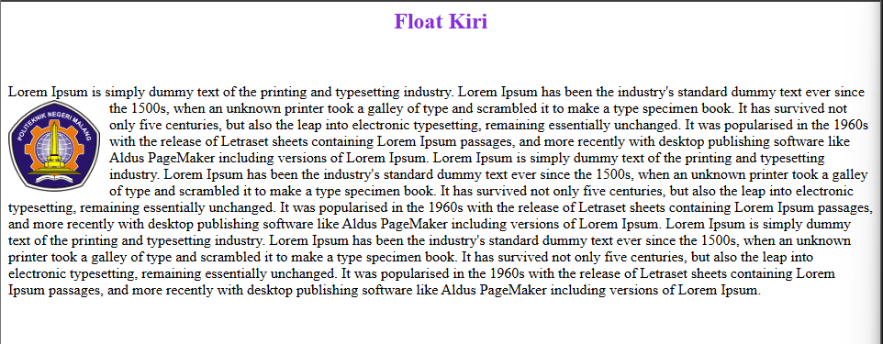
  - Pertanyaan:
- Float digunakan untuk menambahkan gambar atau elemen agar tulisan yang diluarnya dpat membungkus gambar atau elemen yang ditambahkan

- Praktikum 12
  - Web Pages
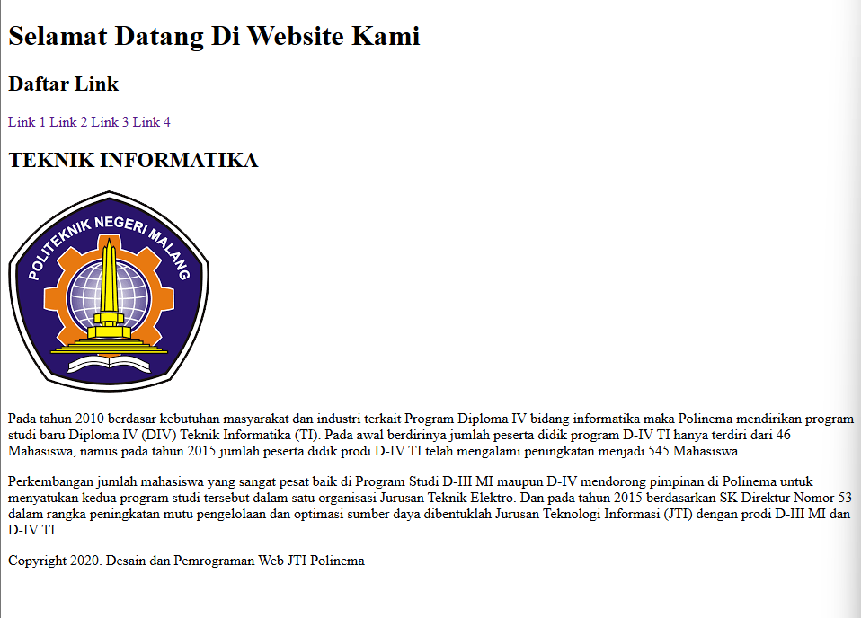
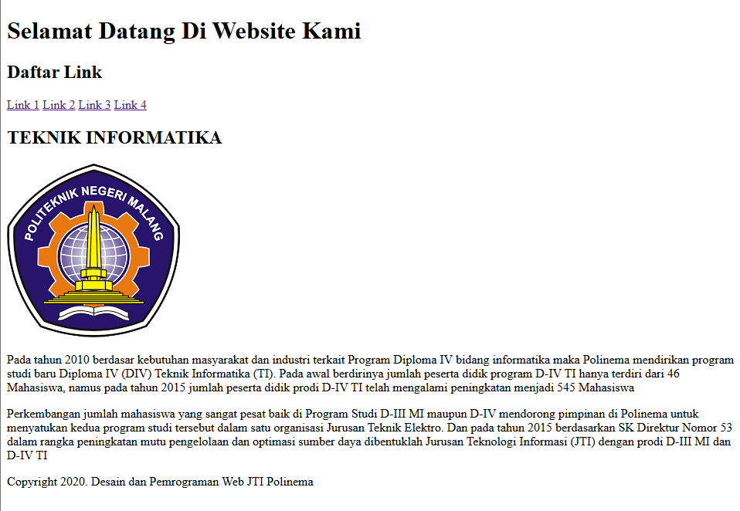
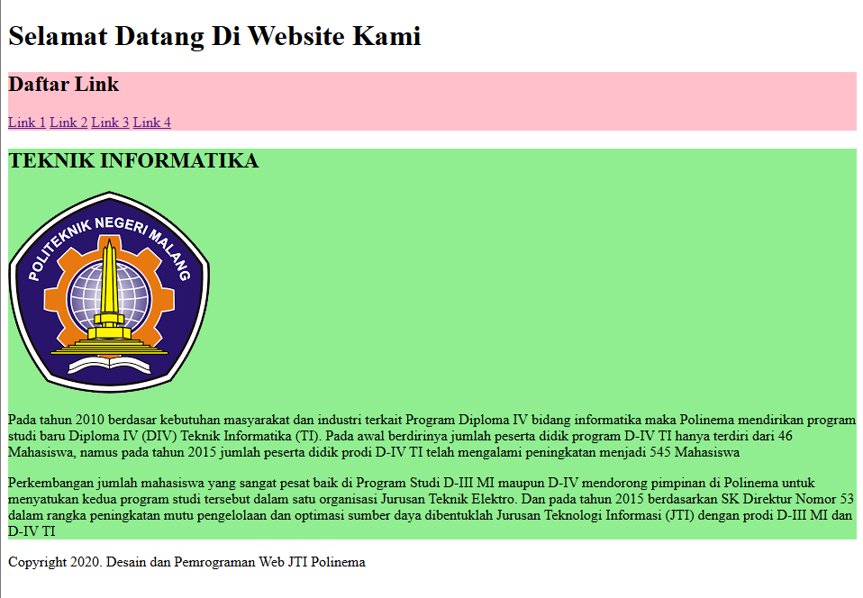
  - Pertanyaan:
- Jawaban:
Pada web pertama masih belum ada tag div nya dan yang kedua terdapat tag divnya tetapi tidak bisa di lihat secara langsung karena tag div belum dirubah sama sekali
- Jawaban:
Kode tersebut digunakan untuk mengubah background color dari div navigasi menjadi pink dan div main menjadi hijau

- Praktikum 13
  - Web Pages
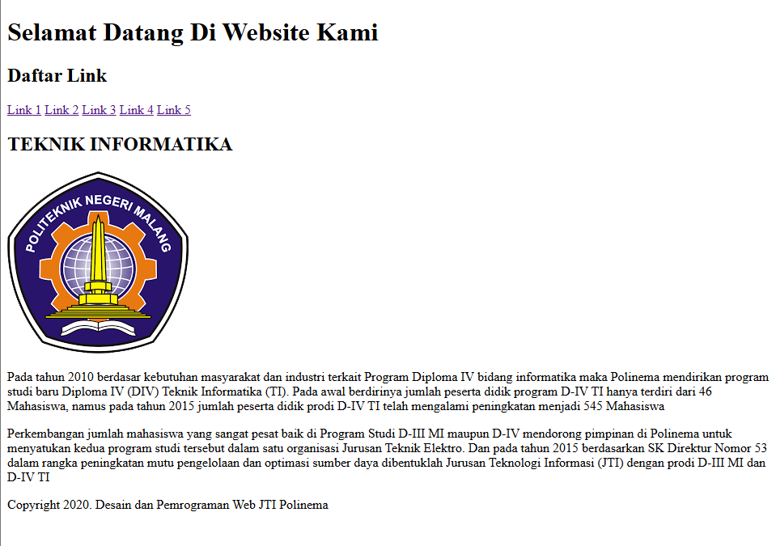
  - Pertanyaan:
- Jawaban:
Style yang kita buat sebelumnya menghilang dan menambahkan opsi navigasi lagi

- Praktikum 14
  - Web Pages
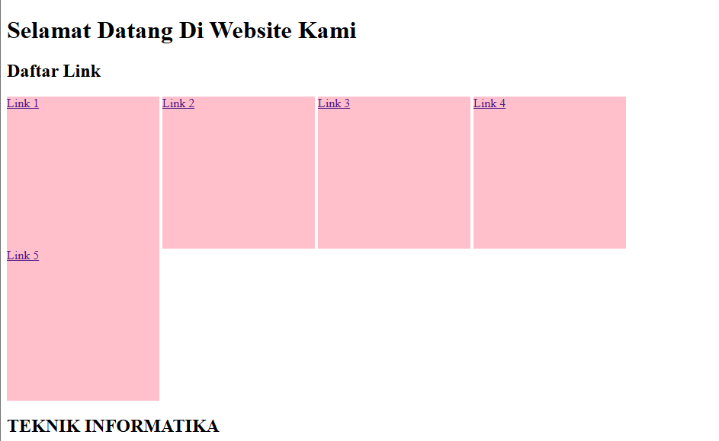
  - Pertanyaan:
- Jawaban:
Mengubah ukuran tag a dan memberikan background color berwarna pink

- Praktikum 15
  - Web Pages
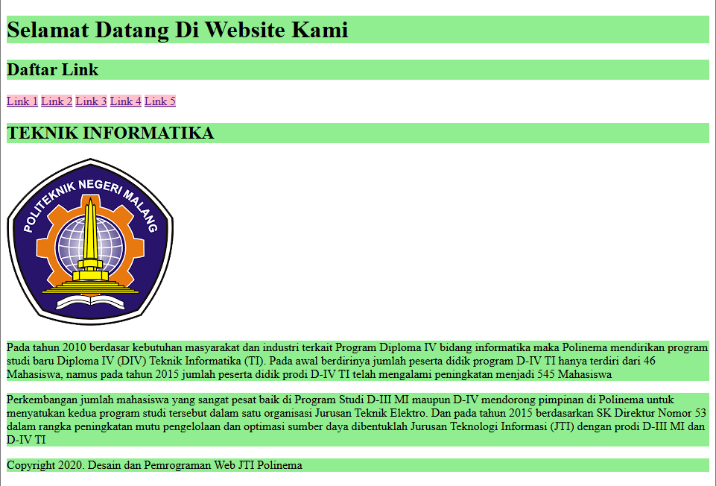
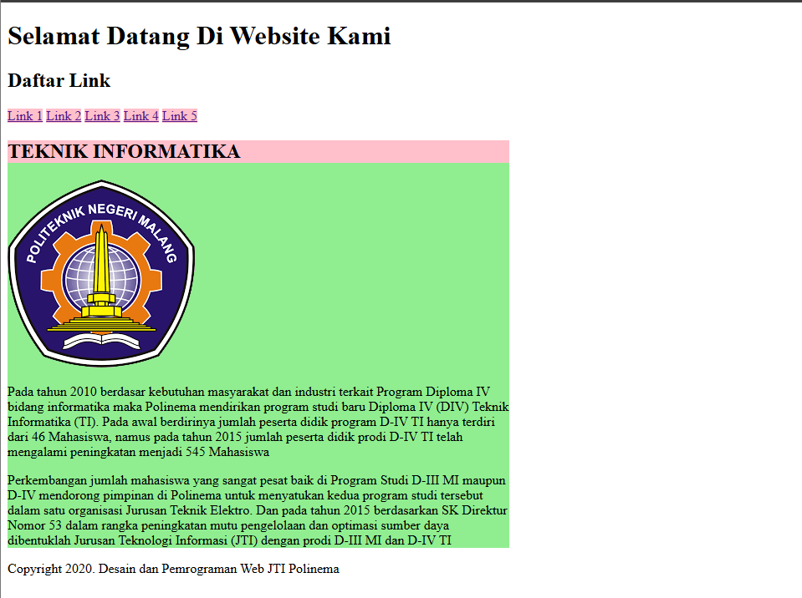
  - Pertanyaan:
- Jawaban:
Ukuran dari div beradaptasi dengan lebar layar dan mengubah style bisa dilakukan di satu file secara langsung
- Jawaban:
Ukuran dari div main dirubah menjadi 600px

- Praktikum 16
  - Web Pages


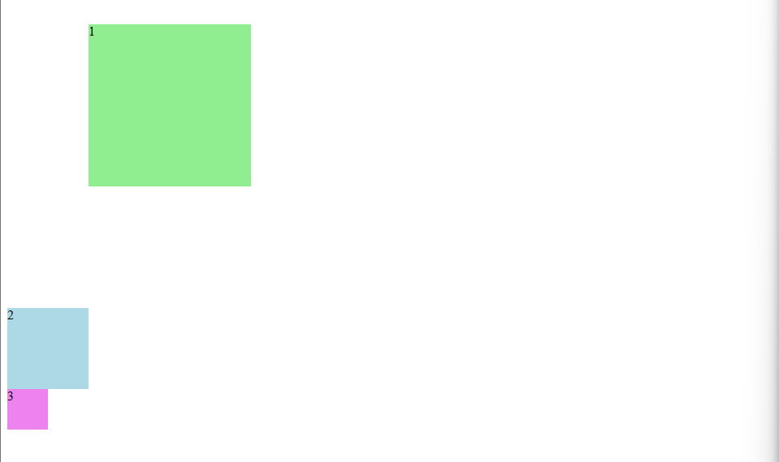
  - Pertanyaan:
- Jawaban:
Membuat div dengan style css di file yang berbeda
- Jawaban:
Menambahkan margin atas pada div dengan class 1
- Jawaban:
Mengatur jarak margin dari div ke area luar

- Praktikum 17
  - Web Pages
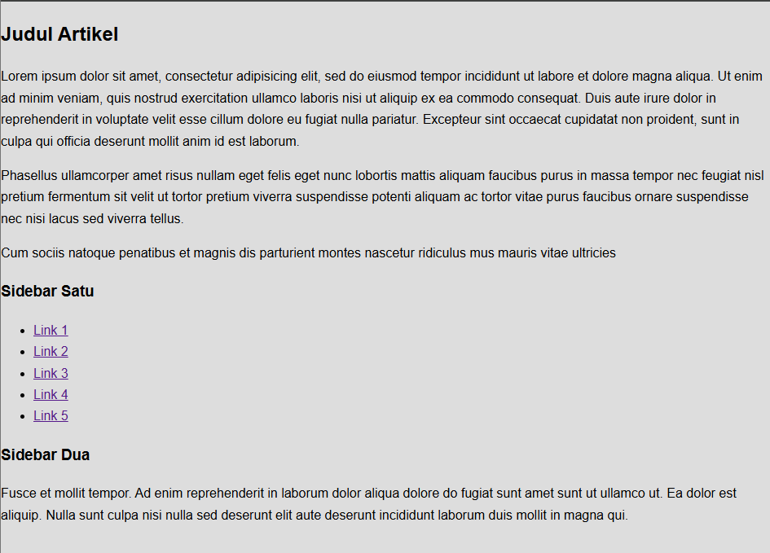
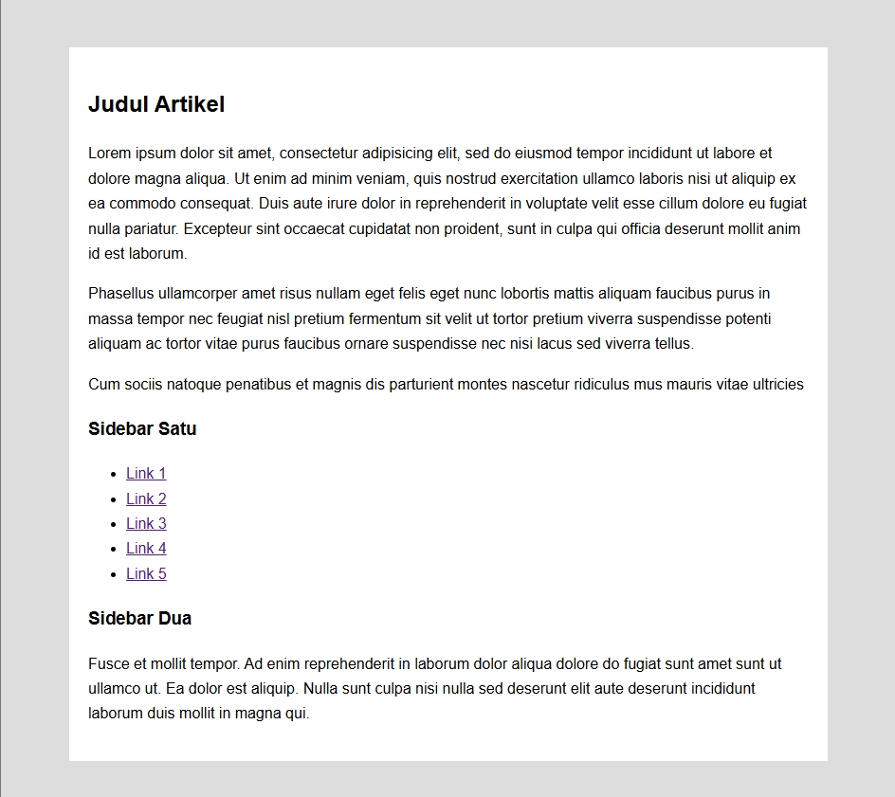
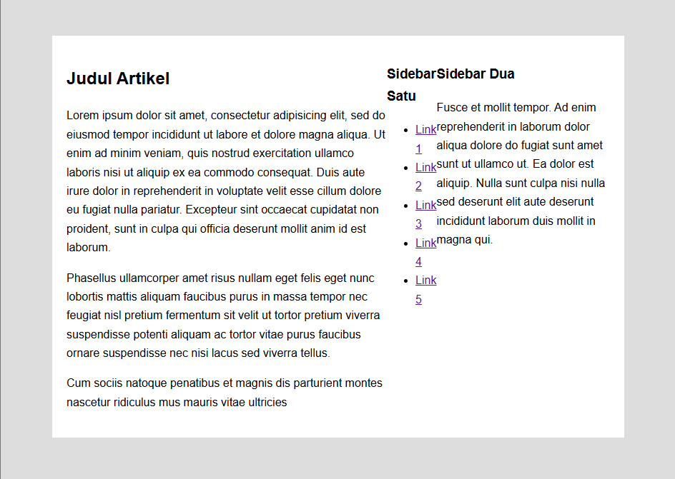
  - Pertanyaan:
- Jawaban:
Mengatur font apa saja yang digunakan dan mengatur style tulisan dari tulisannya
- Jawaban:
Mengatur container menjadi kotak dengan margin padding dan warna
- Jawaban:
Menambahkan diplay dengan value flex yang berarti layout content yang ada di dalamnya akan ikut berubah sesuai dengan container

- Praktikum 18
  - Web Pages
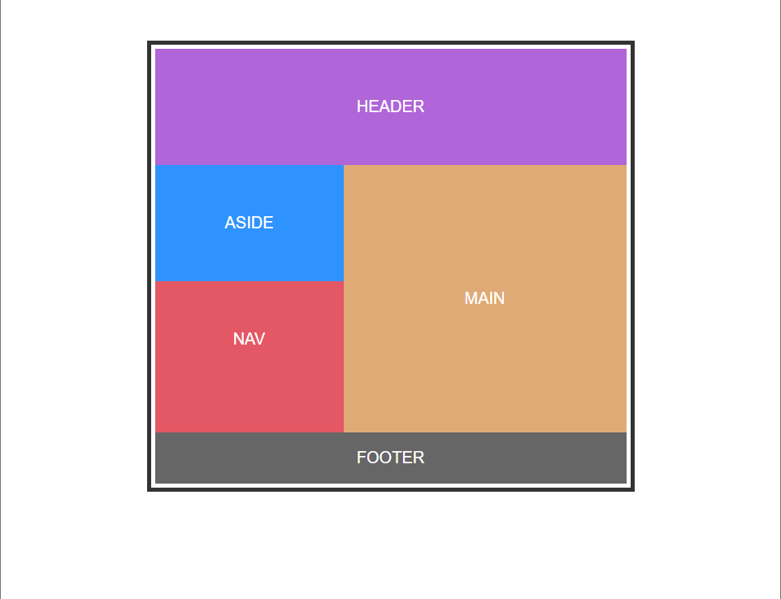
  - Pertanyaan:
- Jawaban:
Mengatur layour sebuah div menjadi grid atau seperti tabel dengan menggunakan custom column dan row agar beberapa bagian bisa digabung seperti gambar

- Tugas Praktikum
  - Web Pages
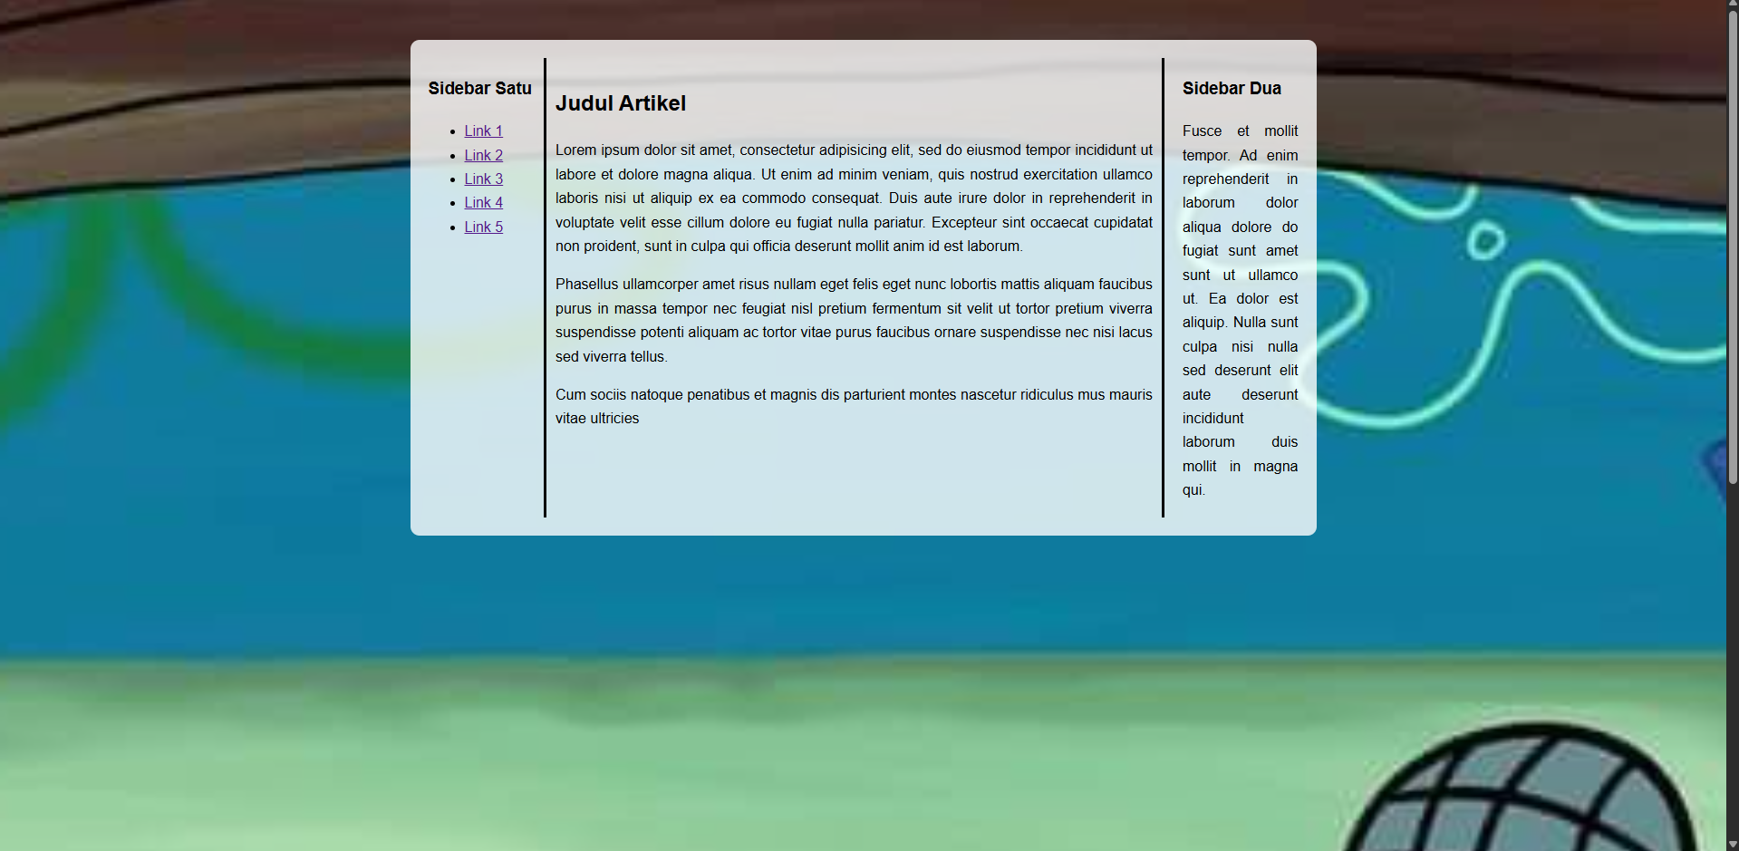
  - Code
